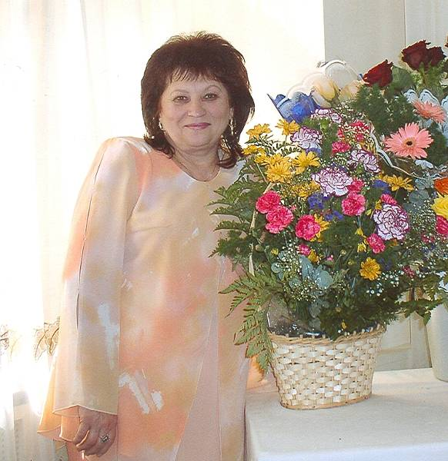

Воротилина Татьяна Ивановна

учитель по физической культуре
высшей квалификационной категории.

Образование: Московский областной государственный институт физической культуры.
Награждена почётной грамотой Министерства образования РФ в 2006 году.

В 2004 г. городским методическим комитетом была утверждена программа по оздоровительной гимнастике для учащихся 1-4 классов, которая была внедрена в учебный процесс.

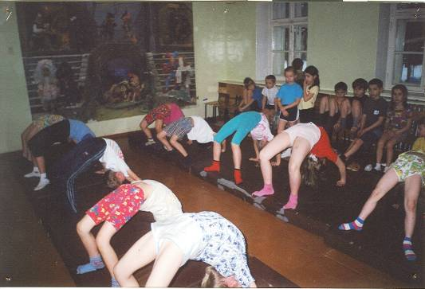

Ежегодно проводятся соревнования по ОФП, скиппингу, которые входят в спартакиаду гимназии №1, победители награждаются грамотами. В конце учебного года проводятся соревнования на первенство начальной школы по пионерболу, где за 1 место вручается переходящий кубок.

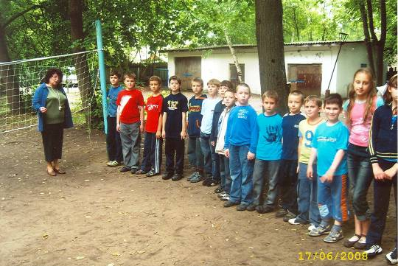

В течение всего учебного года проводятся показательные выступления учащихся по ритмической гимнастике на праздниках «8 Марта», «Новогодняя ёлка». Ежегодно проводится праздник «Масленница» с подвижными играми на свежем воздухе.

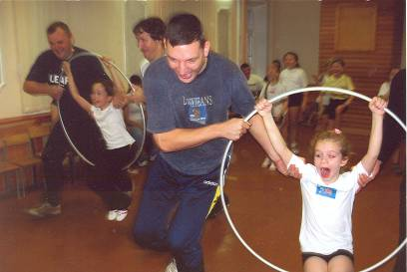
Во многих классах проводятся соревнования «Папа, мама и я – спортивная семья».

В 2008 году был проведён спортивный праздник «Подведение итогов спартакиады», где были показательные выступления победителей.

В 2008 г.был дан открытый урок по физкультуре на городской конференции.

В 2009 г.был дан открытый урок на областном семинаре на тему «От знаний по физической культуре к познанию и укреплению своего организма».

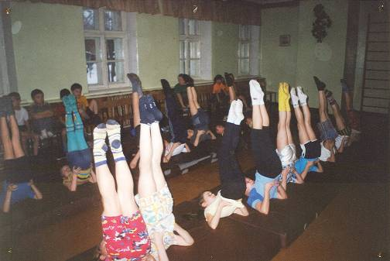

В октябре 2010 г. – участие в областной Ассамблее учителей.

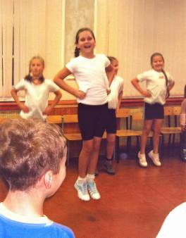

Занятия во всех параллелях проводятся под музыкальное сопровождение.

В школе имеется лыжная база, этими лыжами пользуются те дети, у которых нет своих лыж.

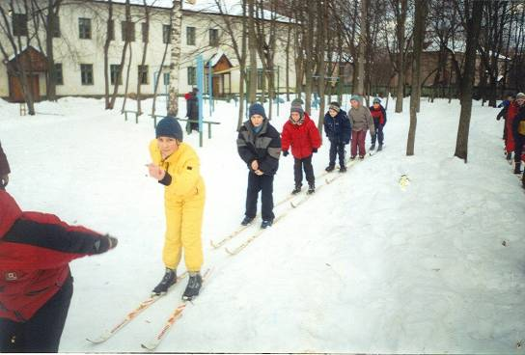

Конспект урока
учителя по физической культуре
начальной школы Гимназии №1
Воротилиной Т.И.

Дата проведения: 24 ноября 2011 г.
Место проведения: Спортзал.
Количество занимающихся, класс: 3 кл."А", 23 человека.
Задача урока: изучение кувырка назад.

№п/п | Содержание | дозировка | Замечания.
Ι. | Вступительная часть. ОРУ.
 | 1. Поворот головы. | 1 мин. | Следить за правильным положением рук и ног.
 | 2. Поднимание плеч. | 1 мин. | Следить за правильным положением рук и ног.
 | 3. Наклоны вперёд. | 1 мин. | Следить за правильным положением рук и ног.
 | 4. «Алёнушка» | 1 мин. | Следить за правильным положением рук и ног.
 | 5. «Солдатик» | 1 мин. | Следить за правильным положением рук и ног.
ΙΙ. | Основная часть.
 | 1. Перекаты назад. | 5 мин. | Следить за плавными перекатами, без прыжков за спину.
 | 2. Перекаты в сторону. | 5 мин. | Следить за плавными перекатами, без прыжков за спину.
 | 3. Группировка. | 5 мин. | Следить за плавными перекатами, без прыжков за спину.
 | 4. Кувырок назад. | 5 мин. | Следить за плавными перекатами, без прыжков за спину.
ΙΙΙ. | Заключительная часть.
 | 1. Дыхательные упражнения | 5 мин. | Дышать через нос.
 | 2. Игра «паровозик» | 5 мин. | Следить за дисциплиной.

